**Отчет по лабораторной работе №6 – автоматизация тестирования.**

* 1. **Цель работы:**

Цель работы — разработка автотестов для проверки функциональности приложения Управленческий учет движения оборудования в IT-компании. Автотесты должны воспроизводить поведение пользователя при взаимодействии с элементами пользовательского интерфейса и обеспечивать контроль результатов выполненного сценария.

* 1. **Описание реализованных автотестов - инструменты, подходы:**

Инструменты: 1С:Предприятие 8.3. Начиная с версии 8.3 платформа позволяет записать действия пользователя (переход по интерфейсу, нажатие кнопок, ввод текста в поля ввода и т.п.) и сохранить все действия в XML файл для дальнейшего использования при тестировании. Основное назначение данного механизма - сценарное тестирование.

* 1. **Код автотестов:**

В платформе реализована возможность автоматической записи интерактивных действий пользователя в XML файл. Для этого клиентское приложение запускается в специальном режиме, позволяющем выполнять запись журнала действий пользователя с помощью команд, расположенных в заголовке прикладного решения.

* 1. **Отчет о тестировании:**

Полученный в результате этой записи XML файл:

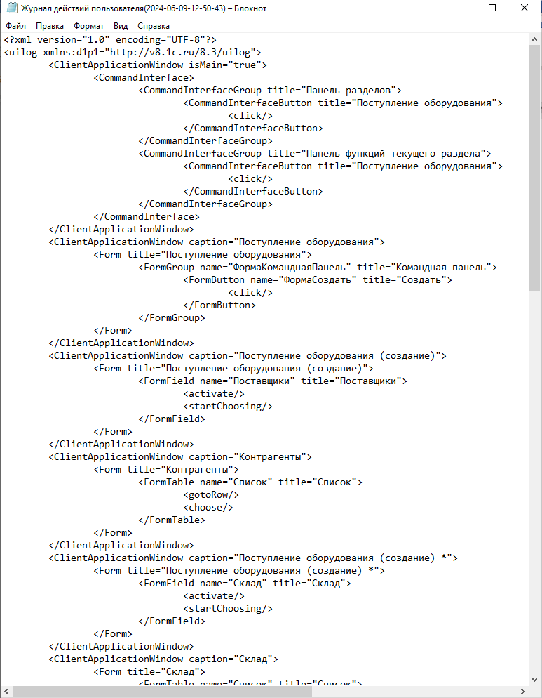

* 1. **Выводы по работе:**

В результате тестирования приложения для Управленческого учета движения оборудования в IT-компании была подтверждена его работоспособность и стабильность. Приложение успешно обрабатывает ввод данных о поступаемом оборудовании и его учете. Использование автоматизированных тестов позволило провести проверку функциональности более эффективно и ускорить процесс тестирования.

**Список используемых источников**

1. Хрусталева, Е.Ю. Язык запросов «1С:Предприятия 8» [Текст]. Издание 2. – Москва: 1С-Паблишинг, 2016. – 369 с.
2. Хрусталева, Е.Ю. 101 совет начинающим разработчикам в системе «1С:Предприятие 8» [Текст] / Е.Ю. Хрусталева. Электрон. текстовые дан. – Москва: 1С-Паблишинг, 2016. – 213 с.
3. Куликов, С. C. Тестирование программного обеспечения. Базовый курс. [Электронный ресурс] / С.С. Куликов. Электрон. текстовые дан. — Минск: Четыре четверти, 2017. Режим доступа: https://nashol.me/20200330119692/testirovanie-programmnogo-obespecheniya-bazovii-kurs-kulikov-s-s-2017.html
4. Радченко, М.Г. 1С:Предприятие 8.3. Практическое пособие разработчика. Примеры и типовые приемы [Текст] / М.Г. Радченко, Е.Ю. Хрусталева; – Москва: 1С-Паблишинг, 2016. – 964 с.